轨迹数据预处理评估报告
《智慧城市与位置服务》实验一
数据范围：11,386 条轨迹，1,173,410 个轨迹点
报告日期：2026 年 9 月 21 日

报告目录
1 任务要求与数据说明
2 处理方法与实现口径
3 评价指标设计
4 实验结果与分析
5 AI 建议的技术批判
6 可复现性与程序检查
7 结论与局限性
参考资料

摘要
本报告评估轨迹分段、方向去噪和 Douglas–Peucker 简化三个步骤。全量数据从 1,173,410 个点处理为 202,336 个点。分段后保留 631,602 个点，损失主要来自长度不足 65 m 的子段过滤；去噪删除 3,190 个点；5 m 容差的 DP 简化在去噪结果上压缩 67.80%，原始点到简化折线的平均、P95 和最大距离分别为 0.89 m、3.65 m 和 5.00 m。规则违规率用于验证分段代码是否满足既定条件，速度分位数、超物理速度比例和几何误差用于评价独立效果。结果表明，当前参数能形成可复现的候选基准，但 400 m 分段距离、35° 方向阈值和 5 m DP 容差仍需结合交通方式、采样周期、道路真值与人工漂移标签调整。

1 任务要求与数据说明
实验课 PPT 要求完成轨迹数据分段、去噪和简化，并自行设计评价指标，说明指标逻辑与结果。PPT 还要求检查 AI 建议中的单位、坐标和插值假设，至少构造一组反例。老师标注的思考与讨论以及拓展内容按项目约定一并完成。
项目 | 本次数据或设置
原始规模 | 11,386 条轨迹，1,173,410 个点
坐标 | 经纬度输入；分段距离用球面距离，DP 几何运算用 WGS84 / UTM 51N
时间 | Unix 时间戳；子轨迹内要求严格递增
主要流程 | 分段 → 去噪 → 简化
抽样实验 | 固定随机种子 20260917；低、高首尾净位移各抽 250 条

数据经度范围为 120.386365°E 至 121.915853°E，纬度范围为 30.578117°N 至 32.239372°N。DP 使用 EPSG:32651。对数据范围内全部点计算投影尺度因子后，线性尺度约为 0.99973 至 1.00036，因此 5 m 投影容差可近似理解为 5 m 地面距离。分段阶段继续采用 Haversine 球面距离，避免把平面投影距离与既有切分规则混用。

2 处理方法与实现口径

2.1 参数设置
环节 | 参数 | 默认值 | 物理含义
分段 | 时间间隔阈值 | 30 s | 相邻点间隔超过该值时切分
分段 | 空间距离阈值 | 400 m | 相邻点球面距离超过该值时切分
过滤 | 最少点数 | 5 | 少于 5 点的候选子段过滤
过滤 | 最短长度 | 65 m | 路线长度不足 65 m 的候选子段过滤
去噪 | 方向阈值 | 35° | 候选点前后方向均出现较大差异
去噪 | 两侧最小位移 | 5 m | 抑制静止抖动引起的误删
简化 | DP 容差 | 5 m | 原始点到候选简化线段的距离阈值

PPT 给出的 95 m 来自约 12 s 采样间隔与 25 km/h 骑行速度上界，是骑行场景示例。当前 Notebook 的 400 m 属于车辆数据候选基准，报告不将它表述为普遍最优值，而是用参数敏感性与独立速度指标检查其影响。

2.2 轨迹分段
相邻点出现非正时间间隔、时间间隔超过 30 s 或球面距离超过 400 m 时切开。切开事件本身不删除点。算法在切开后分别检查子段点数与路线长度，只有不满足最小条件的子段才被过滤。切分原因采用互斥统计，时间与空间同时异常单列，避免重复归因。

2.3 轨迹去噪
去噪以方向突变为主要线索，同时增加两侧位移均超过 5 m、跨点直连距离小于至少一条折线路径的条件。这样可减少静止 GPS 抖动和正常转弯被误删的风险。删除后重新计算速度与方向，保证派生数组和轨迹点数一致。

2.4 轨迹简化
简化使用索引式 Douglas–Peucker 实现。算法反复寻找当前首尾线段之外距离最大的点，若最大距离超过容差则保留该点并继续细分，否则只保留该段首尾点。索引式实现避免重复坐标通过坐标值反查时间戳时产生歧义，并保证首尾点不变。

3 评价指标设计
评价分为规则一致性、独立数据质量和几何保持三类。三类指标回答不同问题，不能互相替代。
指标 | 计算方式 | 用途与解释边界
规则违规比例 | 检查非正时间、Δt > 30 s 或距离 > 400 m 的相邻点对 | 验证分段代码是否执行正确；0% 不等于真实数据质量已改善
速度 P95 / P99 | 对正时间间隔计算球面距离除以 Δt | 观察速度分布尾部；受保留样本组成影响
超 25 m/s 比例 | 速度超过 25 m/s 的相邻点对占比 | 独立的宽松城市机动车筛查线，不是人工真值
压缩率 | 1 − 简化后点数 / 简化前点数 | 评价存储与计算量下降
路线长度变化 | 简化后总长度 / 简化前总长度 − 1 | 检查总长度是否明显改变，但不能代表局部形状
点到简化折线距离 | 原始点到对应简化折线的最短距离 | 直接评价局部几何误差，报告平均值、P95 与最大值
合成真值案例 | 正常与异常轨迹的预期保留/删除结果 | 检查规则行为；不能替代真实轨迹人工标注

4 实验结果与分析

4.1 全量处理结果
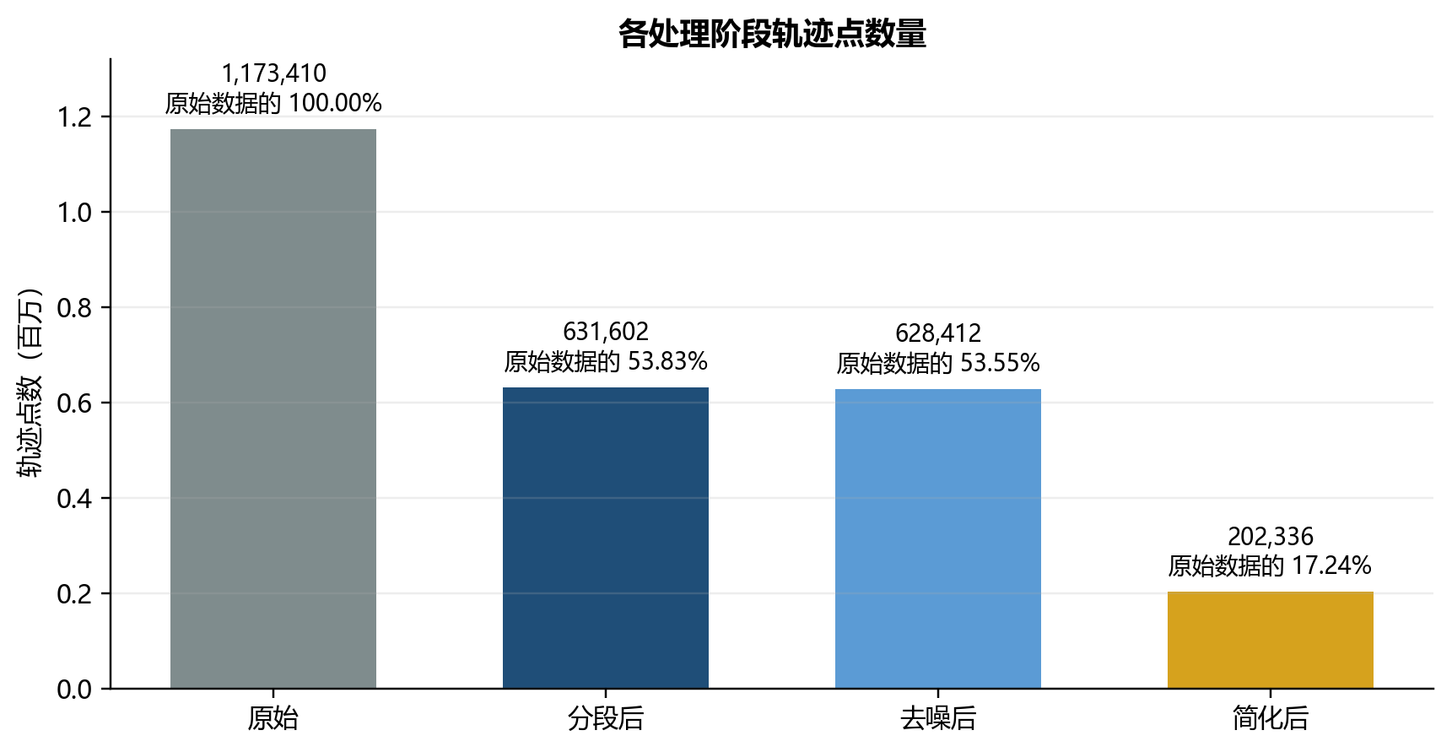
图 1 全量数据各处理阶段的轨迹点数量
分段保留 631,602 点，占原始点数的 53.83%；去噪后剩余 628,412 点，仅比完成分段的数据减少 3,190 点；5 m DP 简化后剩余 202,336 点，占原始数据的 17.24%。本次从头运行中，分段、去噪和简化分别耗时 5.83 s、6.46 s 和 8.15 s。耗时受硬件和运行环境影响，仅作为工程信息。
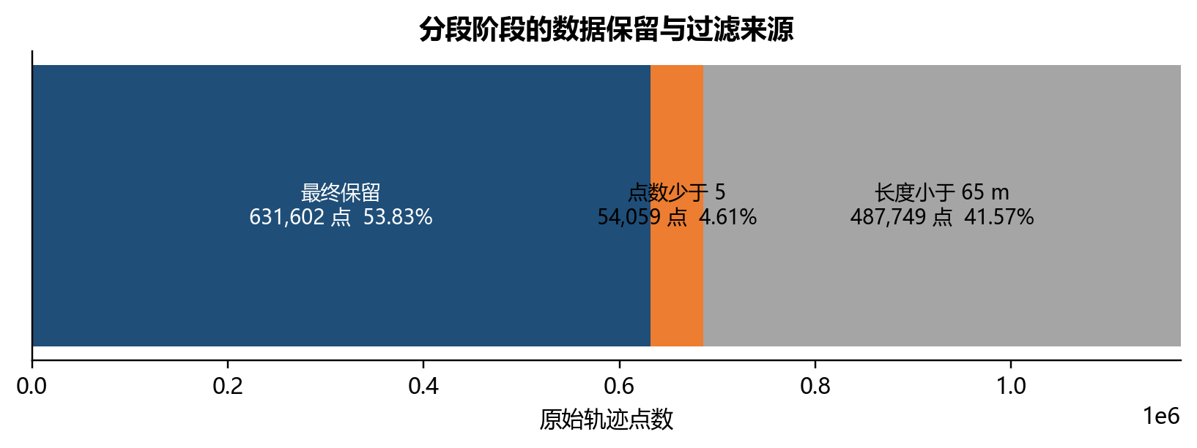
图 2 分段后 46.17% 点未进入保留结果的具体来源
结果类别 | 子段数 | 点数 | 占原始点数
保留子段 | 19,143 | 631,602 | 53.83%
点数少于 5 | 41,053 | 54,059 | 4.61%
长度小于 65 m | 7,223 | 487,749 | 41.57%
合计 | 67,419 | 1,173,410 | 100.00%

切断边界共有 56,033 个，其中非正时间间隔 42,185 个，只有时间超限 6,696 个，只有空间超限 5,576 个，时间与空间同时超限 1,576 个。切断次数描述发生分段的原因，不能直接换算成丢失点数。实际损失发生在短子段过滤阶段，其中长度不足 65 m 贡献了 487,749 个点，是主要来源。这个规则也可能过滤有意义的静止活动，因此保留率低并不能单独说明处理质量。

4.2 规则一致性与独立速度指标
阶段 | 轨迹数 | 点数 | 规则违规 | 速度 P95 | 速度 P99 | 超 25 m/s
原始 | 11,386 | 1,173,410 | 4.822% | 17.564 m/s | 29.418 m/s | 1.528%
分段 | 19,143 | 631,602 | 0.000% | 19.812 m/s | 37.030 m/s | 2.206%
去噪 | 19,143 | 628,412 | 0.082% | 19.822 m/s | 37.011 m/s | 2.207%
简化 | 19,143 | 202,336 | 31.327% | 21.849 m/s | 39.507 m/s | 2.911%

分段后的规则违规比例为 0%，说明所有保留子轨迹均满足既定切分条件。速度 P95 与超 25 m/s 比例没有同步下降。原始与分段后的超 25 m/s 相邻点绝对数从 17,108 降为 13,511，但正时间相邻点分母从 1,119,839 降为 612,459，比例反而由 1.53% 升为 2.21%。这反映了过滤后样本组成发生变化，不能据此宣称速度质量改善。去噪和 DP 会连接原本不相邻的点，因此后续规则违规率可以回升；特别是 DP 后相邻点跨越更长时间与距离，不宜直接和原始相邻点比较。

4.3 分段参数敏感性
参数实验使用同一批 500 条轨迹，共 51,478 个点。按照首尾净位移是否达到 100 m 分层，每层固定随机抽取 250 条。分层用于比较参数趋势，不代表全体数据的自然比例；回环轨迹也可能因净位移较小而被划入低位移层。
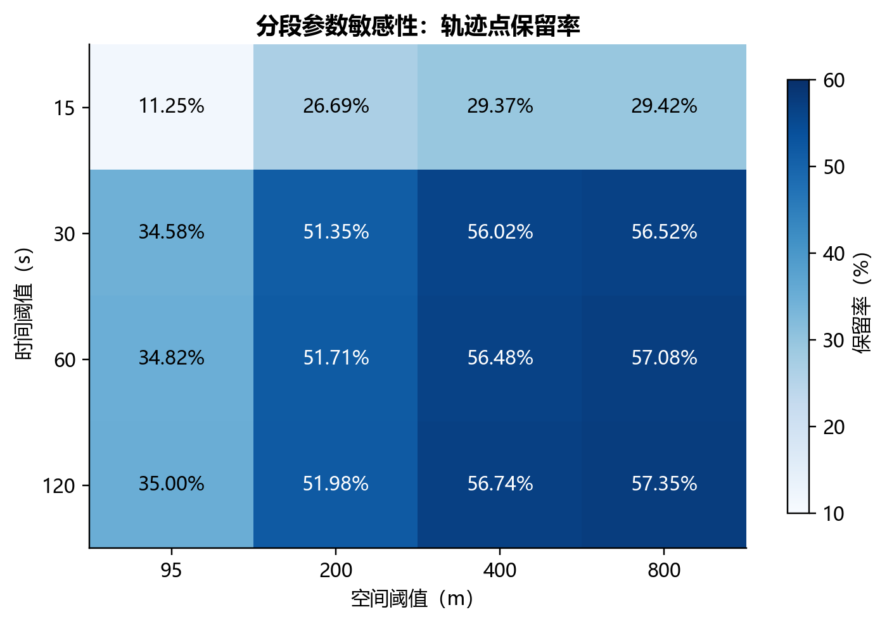
图 3 时间阈值与空间阈值对点数保留率的影响
空间阈值固定为 400 m 时，时间阈值从 15 s 增至 30 s，保留率由 29.37% 增至 56.02%；继续放宽到 120 s，保留率仅增至 56.74%。因此只能说 30 s 之后保留率增幅明显变小。时间阈值固定为 30 s 时，空间阈值从 95 m 放宽到 400 m，保留率由 34.58% 增至 56.02%。95 m 对当前数据明显更严格，但 400 m 的物理合理性仍需结合交通方式和道路真值判断。

4.4 去噪效果
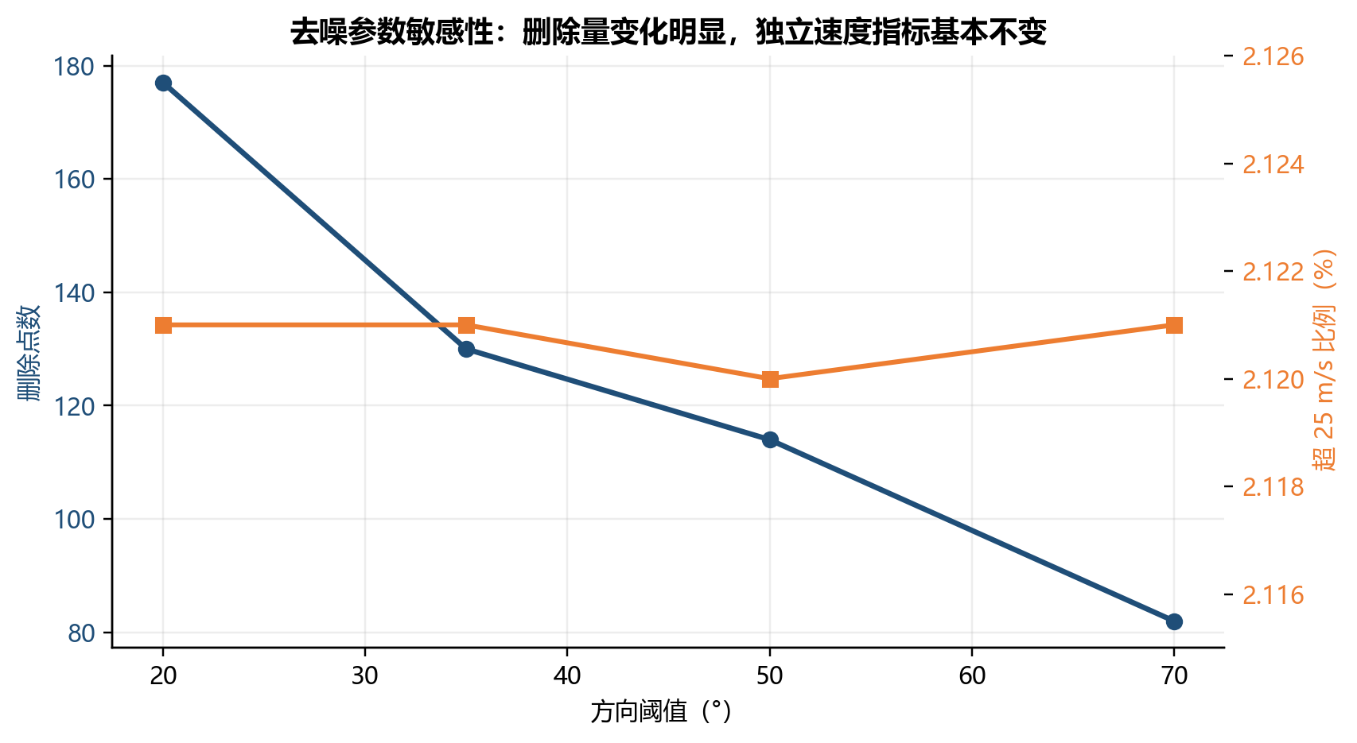
图 4 方向阈值对删除点数与独立速度指标的影响
在抽样数据上，方向阈值从 20° 增至 70°，删除点数从 177 降到 82，删除比例从 0.614% 降到 0.284%。超 25 m/s 比例始终约为 2.12%，说明这组去噪规则主要针对局部形状突变，没有在速度尾部指标上表现出明显改善。删除比例低只能说明规则较保守，不能当作误删率低的证据。
合成案例 | 期望 | 实际 | 结果
正常直线 | 保留 | 保留 | 符合
正常 90° 转弯 | 保留 | 保留 | 符合
U-turn | 保留 | 保留 | 符合
静止 GPS 抖动 | 保留 | 保留 | 符合
单点漂移 | 删除 | 删除 | 符合

五组合成案例均得到预期结果，说明新增距离条件能保留正常转弯、回转与小幅静止抖动，同时识别单点漂移。合成案例的真值由构造过程给出，但真实 GPS 数据尚未进行人工标注，因此不能据此计算真实准确率或误删率。

4.5 DP 简化效果
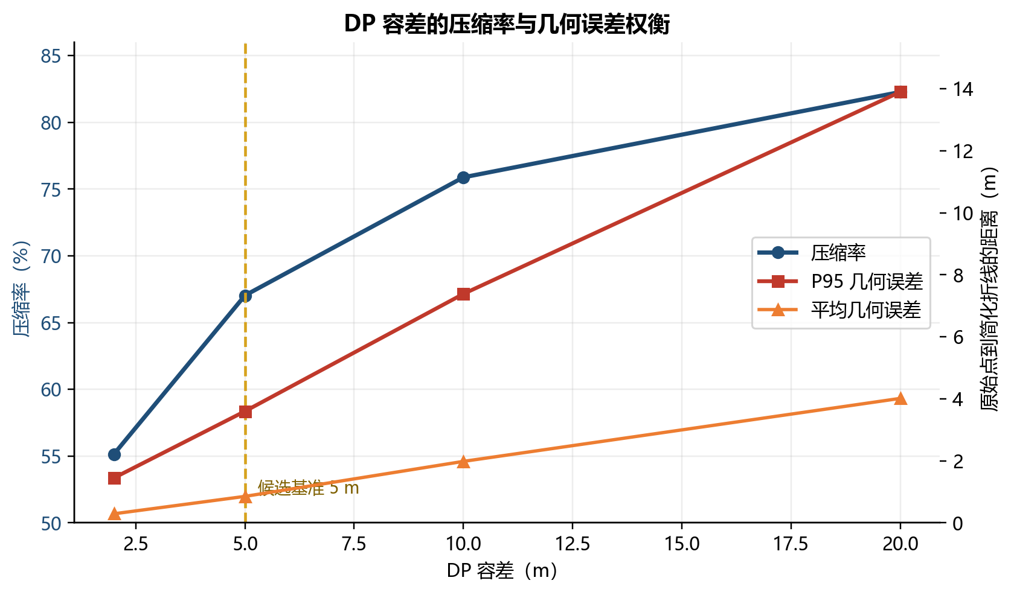
图 5 DP 容差的压缩率与局部几何误差
容差 | 压缩率 | 长度变化 | 平均误差 | P95 误差 | 最大误差
2 m | 55.143% | −0.102% | 0.291 m | 1.448 m | 2.000 m
5 m | 67.036% | −0.283% | 0.853 m | 3.599 m | 4.994 m
10 m | 75.887% | −0.615% | 1.982 m | 7.385 m | 9.993 m
20 m | 82.280% | −1.084% | 4.014 m | 13.900 m | 19.998 m

5 m 容差在抽样数据上压缩 67.04%，P95 几何误差为 3.60 m；全量数据上的压缩率为 67.80%，平均、P95 与最大误差为 0.89 m、3.65 m 和 5.00 m，全部轨迹首尾点保持不变。总路线长度仅变化 −0.28%，但总长度接近并不保证局部位置接近，因此参数判断以压缩率和点到折线误差共同为依据。5 m 可作为当前候选基准，不能称为绝对最优。

4.6 动态空间阈值拓展
拓展实验在固定 400 m 上限之外增加“25 m/s × 实际时间差 × 1.5 安全系数”的动态约束，用于切断短时间内不合理的大位移。该方案与教师基准并行比较，没有直接替换原方案。
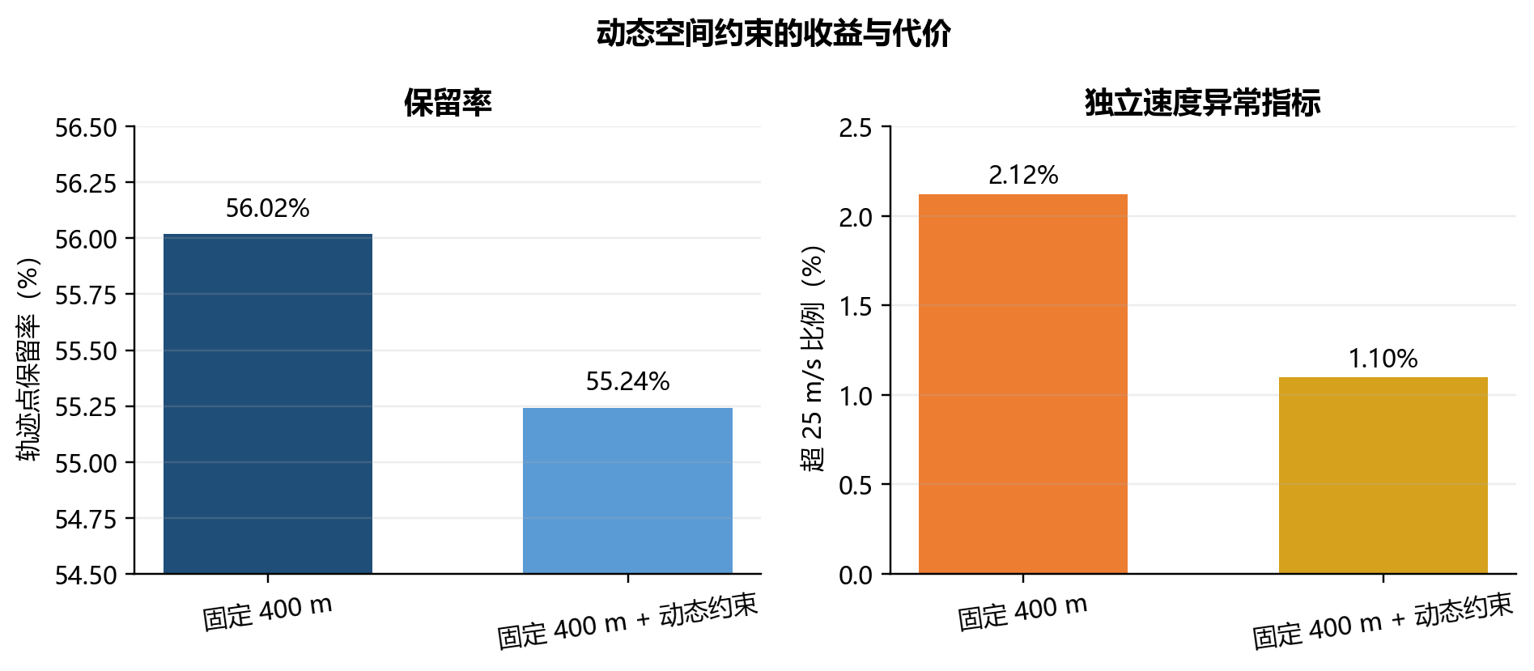
图 6 动态空间约束的点数代价与速度异常变化
动态约束额外触发 337 个切分边界，保留点数从 28,837 降为 28,438，保留率由 56.02% 降为 55.24%；速度 P99 由 35.96 m/s 降为 25.38 m/s，超 25 m/s 比例由 2.12% 降为 1.10%。该结果显示速度异常筛查的潜在收益，同时付出 399 个点的损失。由于时间戳也可能出错，且没有道路真值，当前仍保留固定 400 m 方案作为基准。

4.7 真实轨迹形状核验
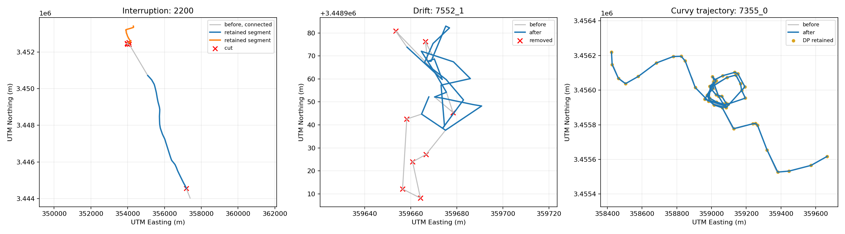
图 7 中断、漂移与弯道轨迹的处理前后叠加
轨迹 2200 检出 5 个切断位置，分段后保留 2 段；直接连接断点会形成图中的灰色虚假路径。轨迹 7552_1 删除 8 个候选漂移点，红叉对应明显离开主线的绕行，但该样本尚无人工真值。弯道轨迹 7355_0 从 101 点简化为 61 点，关键转向位置仍有保留点。三条轨迹用于解释指标，不代表总体准确率。图中坐标采用 UTM 51N 米制投影。

5 AI 建议的技术批判
按照 PPT 要求，将“缺失轨迹点一律线性插值”视为待验证建议。该建议隐含缺失期间沿直线匀速运动。在构造的 90° 转弯反例中，起点、拐点和终点沿折线路径运动，直接连接起终点得到的中点偏离已知路线 47.65 m。距离使用与 DP 一致的 UTM 51N 米制口径重新计算。
- 拒绝无条件线性插值。长缺口优先分段，短缺口也要核对运动状态和道路形状。
- 拒绝把经纬度差直接解释为米。分段使用球面距离，几何运算使用局部米制投影。
- 拒绝不写单位的速度阈值。25 km/h 等于约 6.94 m/s，25 m/s 等于 90 km/h，二者适用场景不同。
这些结论来自物理假设检查和可复现实验。AI 建议只用于提出待检验方案，最终参数与处理方式由数据、单位、坐标口径和反例共同约束。AI 使用过程与交互证据另见独立的 AI 使用记录，不在本评估报告中重复。

6 可复现性与程序检查
Notebook 从头运行时执行以下不变量检查，全部通过：
- 时间戳数组与坐标数组长度始终一致。
- 分段后的每条子轨迹时间戳严格递增，点数不少于 5，路线长度不少于 65 m。
- 去噪和简化后重新计算的速度、方向数组与轨迹点数一致。
- 简化后点数不超过简化前，且首尾时间戳与坐标保持一致。
三组参数实验使用同一批分层样本与固定随机种子 20260917，保证不同参数结果可比。完整实现、输出和图像保存在作业 Notebook 中。报告中的全量统计、抽样参数表和轨迹编号均来自该 Notebook 的实际执行结果。

7 结论与局限性
本次实现完成了分段、去噪与简化，并为每一步设置了与其目标相匹配的证据。分段代码满足既定规则，但独立速度指标没有证明质量整体改善；分段后的点数损失主要来自 65 m 最小长度过滤。方向去噪规则在合成案例中表现符合预期，在真实数据上删除比例约 0.51%，但缺少人工标签，不能计算误删率。5 m DP 容差在当前数据上获得约 67.8% 压缩率和 3.65 m 的 P95 几何误差，形成了可解释的候选基准。
当前最大限制是缺少道路真值、交通方式标签和真实漂移点人工标注。低于 65 m 的子段过滤了 487,749 个点，其中可能包含静止、短程或采样稀疏但有意义的活动。固定 400 m 距离阈值对不同时间间隔采用同一上限，动态速度约束虽然降低了速度异常比例，也依赖时间戳可靠性。后续若获得标注，可按交通方式和运动状态分层，报告去噪的精确率与召回率，并用道路匹配误差检验简化轨迹。
因此，30 s、400 m、35° 和 5 m 应被理解为当前数据与任务下的候选参数。更换采样周期、交通方式或下游任务时，需要重新执行相同的敏感性实验与形状核验。

参考资料
[1] 《智慧城市与位置服务》实验课 1：轨迹数据质量提升与轨迹数据预处理，课程 PPT，2026-09-17。
[2] Douglas, D. H., & Peucker, T. K. Algorithms for the Reduction of the Number of Points Required to Represent a Digitized Line or Its Caricature. The Canadian Cartographer, 10(2), 112–122, 1973. DOI: 10.3138/FM57-6770-U75U-7727.
[3] PROJ Contributors. Universal Transverse Mercator (UTM) documentation. https://proj.org/en/stable/operations/projections/utm.html
[4] 作业 1 轨迹数据预处理.ipynb，本项目实现与实验输出。

